Witam Was przedszkolaki.
Dzisiaj przedstawię Wam, jak prawidłowo wymawiać głoski syczące, a dla dzieci, które już opanowały głoskę sz w sylabach(nagłos) , otrzymują karty pracy, w których głoska sz występuje w śródgłosie i wygłosie sylab.

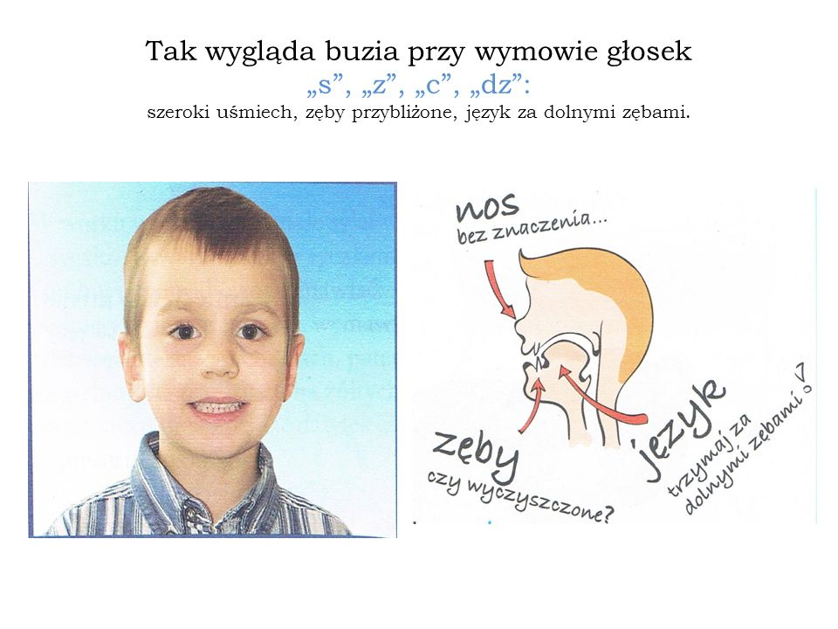
Syczymy jak wąż
Sssssssssssssssssssssssssssssssssssssssssssssssssssssssssss a
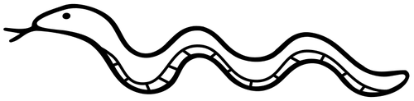
Sssssssssssssssssssssssssssssssssssssssssssssssssssssssss o
Sssssssssssssssssssssssssssssssssssssssssssssssssssssssssssss e
Sssssssssssssssssssssssssssssssssssssssssssssssssssssssssssss u

Sssssssssssssssssssssssssssssssssssssssssssssssssssssssssssss y

